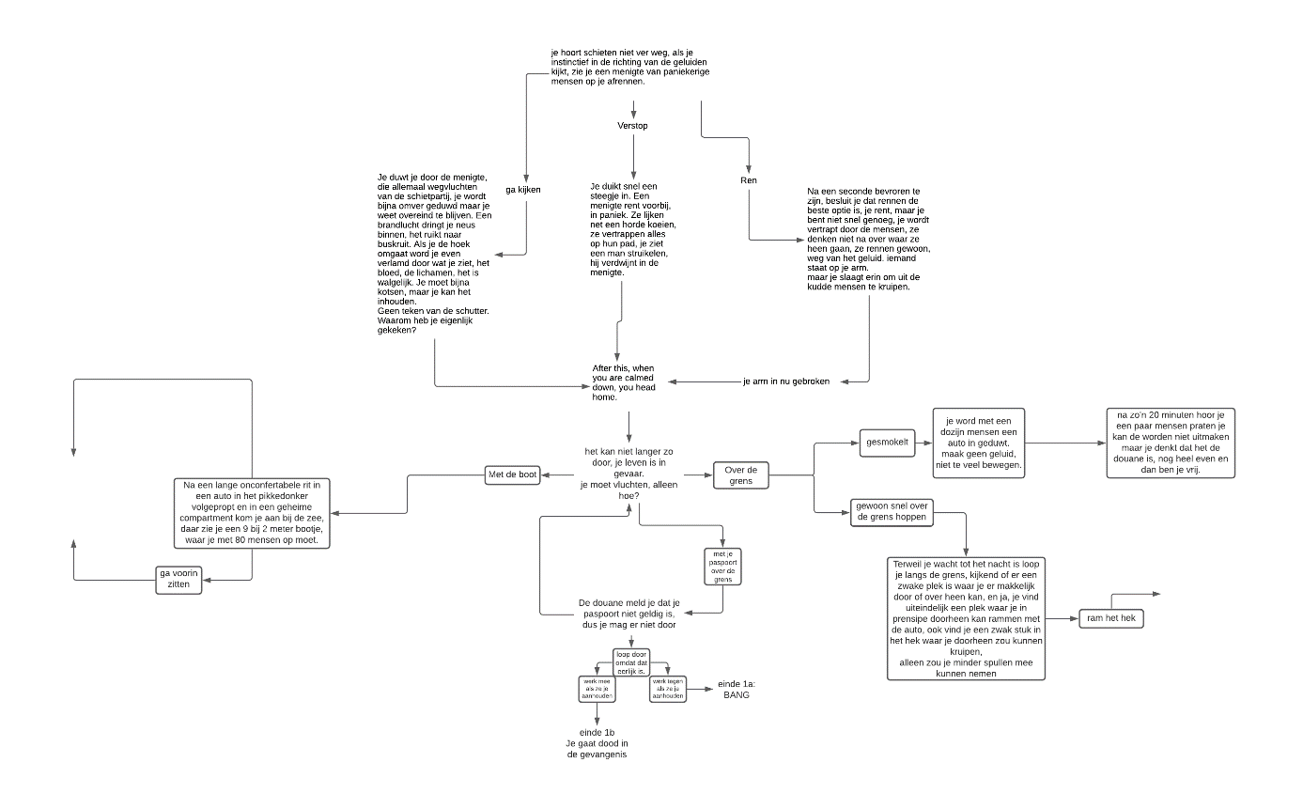

Zodra de nacht is gevallen rij je met je auto naar de grens.  
 Je ramt het hek, het hek is steviger dan je dacht.   
Je hoord iemand schreeuwen, je bent gezien.  
 het is nu alles of niks je rijd achter uit nog een ram en het hek geeft wel in, je trapt op het gaspedaal en BANG.  
 je bent er door, je hoort een geluid dat je eerder ook hebt gehoord, een wapen dat gevuurt word.  
Je blijft op het gas drukken, snel weg, bijna ontsnapt bijna vrijheid.

Je kruipt snel door het gat allen opeens blijft je shirt haken waardoor je niet verder kan

Je bent ontsnapt uit Syrië, je heb je auto en je vrijheid, nu alleen nog een baan vinden en dan kan je een nieuw leven opbouwen. Het is wel moeilijk om je oude leven achter te laten.

Je fucking zinkt naar de bodem

Je gaat snachts naar het hek, met een tang, als je dit gat nog een beetje vergroot zou je er doorheen passen, maar terweil je aan het knippen bent, hoor je een stem, HÉ STOP.

Kruip tussen het hek door

Wacht

Probeer de motor te fixen

En net op het moment dat iedereen een beetje hoop krijgt, stopt de motor er mee, gelijk begint iedereen een beetje in paniek te schieten.

Na meerdere uren oncomfortabel op elkaar te gelegen te hebben begint iedereen eindelijk een beetje te schuiven waardoor het langzaam voor iedereen wat beter word

Ga achterin zitten

Na uren ongemakelijk te hebben gezeten komen jullie eindelijk aan

Kruip snel door het gat

Je hoort nog een paar keer het geluid van een geweerschot maar ja blijft rennen en rennen. Uiteindelijk hoor je geen geluid meer, geen schoten, alleen maar het stromende bloed in je oren, na lang gerent te hebben ben je eindelijk thuis, je hebt wel voor meer dan een uur gerent, je bent uitgeput, je valt inslaap op je bed.

Je rent snel de bosjes in weg,

Na een paar heel gespannen minuten Krijgt iemand de motor aan de praat en gaan jullie weer door.

***Ren***